Manipulation des commandes MS-DOS

# Exercice 01 : Chemin absolu et relatif

Soi l’arborescence suivante :

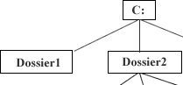

1. Donner le chemin absolu du ***Fichier1.txt***.
2. Donner le chemin absolu du ***Fichier2.bat***.
3. On suppose que vous êtes au ***Dossier3***. Donner les commandes MS-DOS en utilisant les chemins relatifs pour accéder aux Dossier2, Dossier4 et Dossier1. Vous devez respecter l’enchainement des commandes.
4. Afficher le contenu des fichiers : ***Fichier1.txt*** et ***Fichier2.bat***. Vous devez respecter l’enchainement des commandes.

# Solution :

1. C:\ Fichier1.txt
2. C:\ Dossier2\Fichier2.bat
3. Nous sommes au ***Dossier3***, donc l’ordinateur affiche : C:\ Dossier2\Dossier3>

|  |  |
| --- | --- |
| Pour accéder aux Dossier2. | C:\ Dossier2\Dossier3> cd .. C:\ Dossier2> |
| Pour accéder aux Dossier4. | C:\ Dossier2> cd Dossier4 C:\ Dossier2\Dossier4> |
| Pour accéder aux Dossier1. | C:\ Dossier2\Dossier4> cd \ C:\> cd Dossier1 C:\Dossier1> |

1. Afficher le contenu des fichiers : ***Fichier1.txt*** et ***Fichier2.bat***. C:\Dossier1> cd ..

C:\> edit Fichier1.txt (ou bien type Fichier1.txt) C:\> cd Dossier2\Fichier2.bat.

## Remarque :

On a souligné tout ce qu’est affiché par l’ordinateur pour le différencier de ce qu’est saisi par l’utilisateur.

# Exercice 02 : Manipulation des commandes MS-DOS

Pratiquer les questions suivantes. On suppose que vous êtes en **C:\>.**

1. Affichez le contenu de C ;
2. Affichez le contenu de D ;
3. Revenez vers C ;
4. Mettez-vous sur le répertoire Windows (commande CD ) ;
5. Afficher la liste des fichiers dont l’extension est « .TXT» (commande DIR

*.txt) ;

1. Copiez ces fichiers vers votre disquette (commande COPY) ;
2. Faites la même chose pour les fichiers « .COM » ;
3. Créez dans votre disquette (ou votre Clé USB) deux dossiers : FiTexte et FiCOM (commande MD) ;
4. Rangez les fichiers texte de votre disquette dans le dossier FiTexte et les fichiers COM dans le dossier FiCom ;
5. Affichez le contenu d’un fichier texte que vous choisissez (commande TYPE ou EDIT) ;
6. Faites une copie de votre disquette vers une autre disquette (commande DISKCOPY A : A :) ;
7. Copiez toute la hiérarchie de votre disquette vers C (commande XCOPY avec les commutateurs /S /E) ;
8. Supprimez de votre disquette tous les fichiers d’extension « .TXT » (commande DEL) ;
9. Faites la même chose pour les fichiers « .COM » ;
10. Supprimez l’arborescence créée dans votre disquette.

# Solution

1. C:\> dir /p L’ordinateur affiche **C:\>.**
2. C:\> D :

D:\> dir /p

L’ordinateur affiche **D:\>**.

1. D:\> C :

L’ordinateur affiche **C:\>**.

1. C:\> cd windows

L’ordinateur affiche **C:\WINDOWS>**.

1. C:\WINDOWS> dir *.txt L’ordinateur affiche **C:\WINDOWS>**.
2. C:\WINDOWS> copy c:\windows\*.txt a:\ L’ordinateur affiche **C:\WINDOWS>**.
3. C:\WINDOWS> copy c:\windows\*.com a:\ L’ordinateur affiche **C:\WINDOWS>**.
4. C:\WINDOWS> a :

A:\> md FiTexte A:\> md FiCom

L’ordinateur affiche **A:\>.**

## Remarque :

* + Vous pouvez utiliser la clé USB à la place de la disquette. Dans ce cas, il faut remplacer la lettre ***A*** qui représente la disquette par la lettre qui représente la clé USB.
  + Il n’y a pas de différence entre une commande (ou nom du fichier ou non d’un répertoire) saisie en majuscule ou en minuscule. On dit que l’invite de commande MSDOS n’est pas sensible à la casse. Par contre ***Unix*** et ***Linux*** sont sensibles à la casse.

1. A:\> copy *.com FiCom A:\> copy *.txt FiTexte L’ordinateur affiche **A:\>.**
2. A:\> Edit FiTexte\f1.txt Ou bien

A:\> Type FiTexte\f1.txt (f1 est le nom du fichier choisi) L’ordinateur affiche le contenu du fichier **f1.txt** puis **A:\>.**

1. A:\> C :

C :> diskcopy A : A : L’ordinateur affiche **C:\>.**

1. C:\> xcopy A: C: /s /e L’ordinateur affiche **C:\>.**
2. C:\> A:

L’ordinateur affiche **C:\>.**

1. A:\> cd FiTexte A:\Fitexte> del *.txt A:\Fitexte> cd .. A:\> cd FiCom

A:\FiCom> del *.com L’ordinateur affiche **A:\FiCom>**.

1. A:\FiCom> cd .. A:\> rd FiCom A:\> rd FiTexte

L’ordinateur affiche **A:\>**.

# Exercice 03 : Manipulation des commandes MS-DOS (suite)

Que font les commandes suivantes :

1. Date
2. Time
3. Echo bonjour
4. A :
5. CD \

(Par exemple : C:\WINDOWS\SYSTEM32> cd \ )

1. Copy / ?

# Solution :

1. La commande ***date*** affiche la date du jour et vous donne la main pour entrer une nouvelle date (voir la figure suivante).

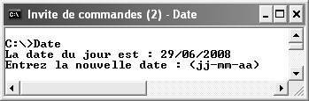

1. La commande ***time*** affiche l’heure actuelle et vous donne la main pour entrer une nouvelle heure (voir la figure suivante).

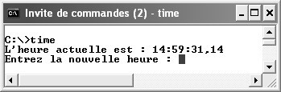

1. La commande ***echo bonjour*** affiche bonjour (voir la figure suivante).

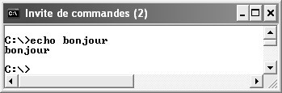

1. La commande ***A*** : affiche l’invite de commande A:\>.

## Note :

Il faut insérer une disquette dans le lecteur de disquette, avant de taper la commande ***A:***

1. La commande ***cd \*** réalise un retour à la racine. Par exemple :

C:\WINDOWS\SYSTEM32> cd \

donne comme résultat **C:\>** (voir la figure suivante).

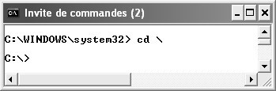

1. La commande ***Copy / ?*** affiche l’aide sur la commande copy (voir la figure suivante).

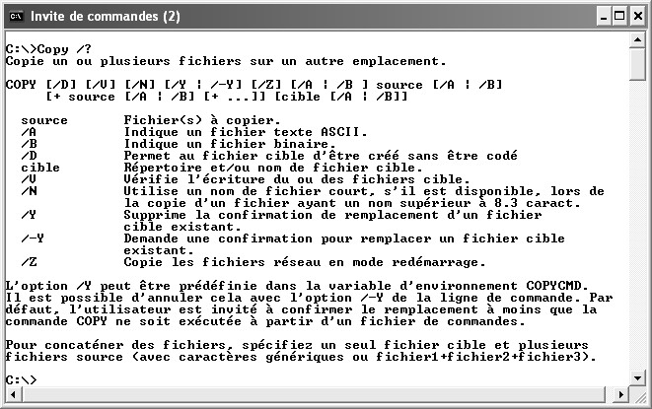

# Exercice 04 : Manipulation des commandes MS-DOS (suite)

1. Quelle est la différence entre la commande ***Edit*** et ***Type***.
2. Formater une disquette.
3. Quelle est la différence entre la commande ***RD*** et ***DELTREE***.

# Solution :

1. Le tableau suivant donne la différence entre la commande EDIT et TYPE.

|  |  |
| --- | --- |
| **La commande EDIT** | **La commande TYPE** |
| édit un fichier quelconque Modification possible | édit un fichier texte modification impossible |

1. C:\> format a :
2. La commande ***RD*** supprime un répertoire vide. La commande ***DELTREE***

supprime le répertoire même s’il n’est pas vide.

## Remarque :

La commande DELTREE n’est pas disponible dans toutes les versions de MS - DOS.

# Exercice 05 : Execution d’un fichier excutable ou un fichier de commandes sous DOS

Un fichier exécutable est un fichier dont l’extension est ***EXE***. Un fichier de commandes appelé aussi fichier batch est fichier dont l’extension est ***BAT***. Pour exécuter un fichier exécutable ou fichier de commandes sous dos, il suffit de saisir son nom sans saisir aucune commande sous DOS.

1. Donner le résultat d’exécution du fichier ***moyenne.exe*** ;
2. Afficher le contenu du fichier ***fichier_batch.bat*** en utilisant ***Bl’editeur de commande MS-DOS.***
3. Donner le résultat d’exécution de ce fichier sous dos.

# Solution :

1. Le résultat d’exécution du fichier ***moyenne.exe*** est illustré dans la figure suivante :

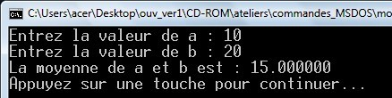

Pour avoir ce résultat, il suffit de saisir sous DOS le nom du fichier qu’est

***moyenne.exe***.

1. Le contenu du fichier ***fichier_batch.bat*** est :

CD \ C :

MD dossier01 MD dossier02 CD dossier01 Edit f1.txt

Copy f1.txt ..\dossier02\f2.txt

1. Le résultat d’exécution du fichier ***fichier_batch.bat*** est :

de créer au ***disque local C*** deux dossiers ***dossier01*** et ***dossier02***, puis un fichier ***f1.txt*** dans le ***dossier01***et en fin il copie le fichier ***f1.txt*** vers le ***dossier02*** avec le nom ***f2.txt***.